**Лабораторна робота №3**Дії з масивами

Виконав: студент 1-го курсу, групи ІО-52, Глушенок Валерій

**Теоретичні відомості**

В цій лабораторній роботі я розглянув 2 методи сортування: методом бульбашки і методом вставки, а також пошук мінімального і максимального елемента в масиві.

Метод бульбашки:  
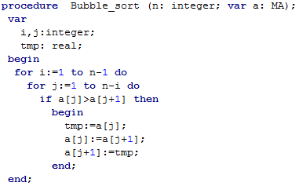

Метод вставки:

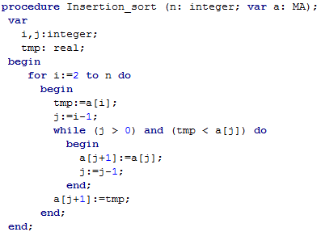

Пошук максимального елемента:

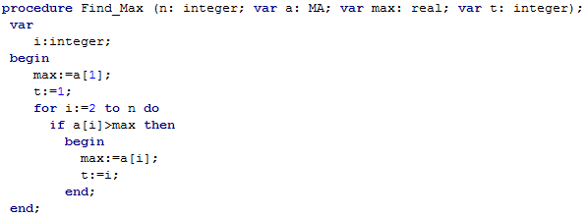

Пошук мінімального елемента:

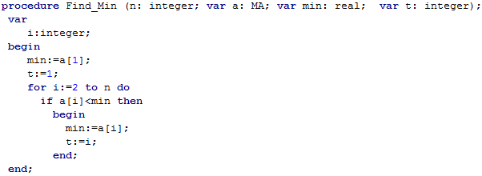

**Код програми:**

Program Laba5;

type

MA = array [1..100000] of real;

var

a: MA;

max, min: real;

i,n,t: integer;

m: char;

procedure Bubble_sort (n: integer; var a: MA);

var

i,j:integer;

tmp: real;

begin

for i:=1 to n-1 do

for j:=1 to n-i do

if a[j]>a[j+1] then

begin

tmp:=a[j];

a[j]:=a[j+1];

a[j+1]:=tmp;

end;

end;

procedure Insertion_sort (n: integer; var a: MA);

var

i,j:integer;

tmp: real;

begin

for i:=2 to n do

begin

tmp:=a[i];

j:=i-1;

while (j > 0) and (tmp < a[j]) do

begin

a[j+1]:=a[j];

j:=j-1;

end;

a[j+1]:=tmp;

end;

end;

procedure Find_Max (n: integer; var a: MA; var max: real; var t: integer);

var

i:integer;

begin

max:=a[1];

t:=1;

for i:=2 to n do

if a[i]>max then

begin

max:=a[i];

t:=i;

end;

end;

procedure Find_Min (n: integer; var a: MA; var min: real; var t: integer);

var

i:integer;

begin

min:=a[1];

t:=1;

for i:=2 to n do

if a[i]<min then

begin

min:=a[i];

t:=i;

end;

end;

begin

write ('Какой размер массива: ');

readln (n);

writeln ('Какие элеметы массива:');

for i:=1 to n do read (a[i]);

writeln ('Что нужно сделать с массивом:');

writeln ('1: Отсортировать методом пузырька');

writeln ('2: Отсортировать методом вставки');

writeln ('3: Найти максимальный элемент');

writeln ('4: Найти минимальный элемент');

readln;

read (m);

case m of

'1': begin

Bubble_sort (n, a);

writeln ('Отсортированный массив методом пузырька:');

for i:=1 to n do write (a[i]:1:2,' ');

end;

'2': begin

Insertion_sort (n, a);

writeln ('Отсортированный массив метод вставки:');

for i:=1 to n do write (a[i]:1:2,' ');

end;

'3': begin

Find_Max (n, a, max, t);

write ('Максимальный элемент ', max:1:2,'был найден в ячейке ', t);

end;

'4': begin

Find_Min (n, a, min, t);

write ('Минимальный элемент ', min:1:2,'был найден в ячейке ', t);

end;

end;

readln (m);

readln;

end.

**Висновки:**

Сортування масива методом вставки є кращим, ніж методом бульбашки. Цей метод ж більш ефективнішим, ніж метод бульбашки і потребує менше часу на виконання, проте даний метод є складнішим в реалізації.